**CÂU 1**: Hiểu biết về HTML/CSS (Bootstrap) để xây dựng giao diện

* Xây dựng giao diện có bố cục cơ bản theo mẫu gợi ý sau.

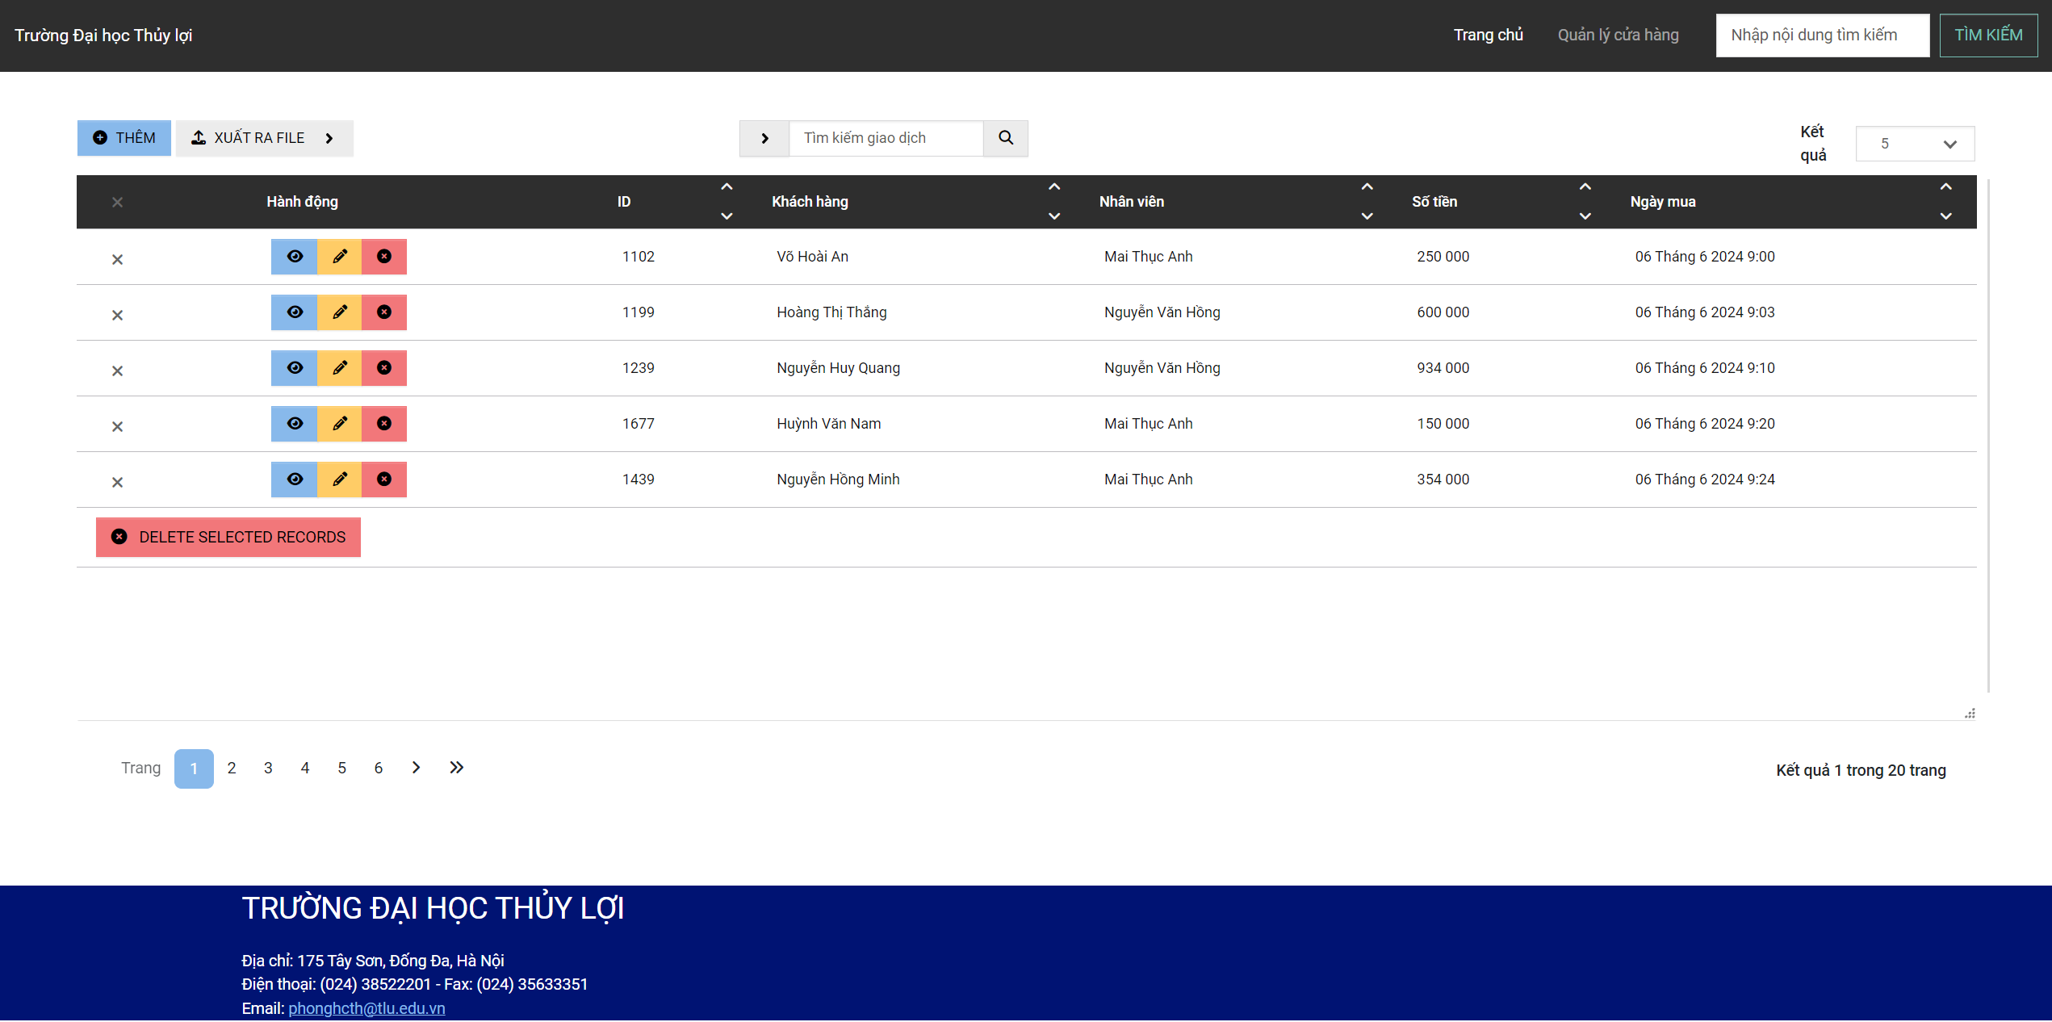

Khi nhấp vào  sẽ là một FORM dạng pop-up

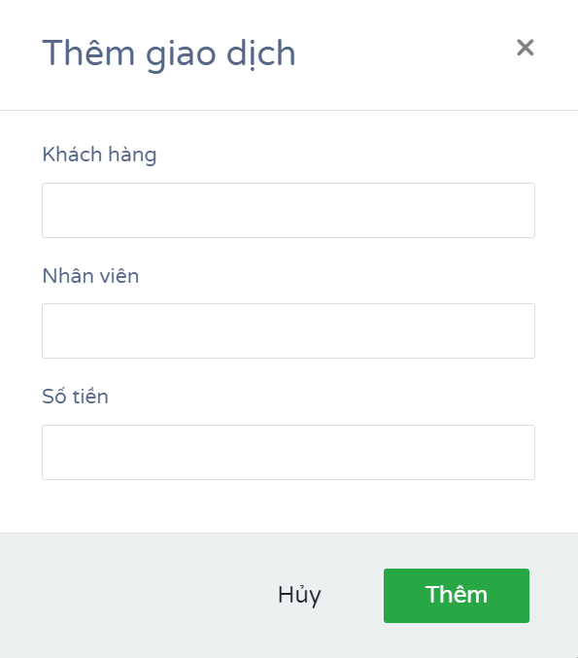

**CÂU 2**: Hiểu biết về Javascript

* Tạo tệp tin **data.js** chứa dữ liệu ở định dạng JSON để giả lập CSDL, lưu trữ **tối thiểu 5 bản ghi** dữ liệu minh họa tương ứng với giao diện ở trên (*1 điểm*).
* Đảm bảo tính hợp lệ cho dữ liệu người dùng nhập vào **FORM**: các trường thông tin không được bỏ trống; **Khách hàng** không quá 30 ký tự, **Nhân viên** không quá 30 ký tự; cần phản hồi lại cho người dùng thông tin khi nhập sai bằng **tiếng Việt**. (*2 điểm*).

**CÂU 3**: Hiểu biết về ReactJS

Dựa trên giao diện ở **CÂU 1** và dữ liệu minh họa ở **CÂU 2** (**data.js**), chuyển đổi và xây dựng ứng dụng với ReactJS với các thành phần (component) hợp lý để thực hiện các chức năng:

* Hiển thị dữ liệu động ra bảng
* Thêm mới bản ghi dữ liệu mới